Nome: Eduardo Pereira Roz Canos

**Contexto 1 – Cálculo do IMC (Índice de Massa Corporal)**

  void calcularIMC() {

    double slr = double.parse((_salarioController.text).replaceAll(',', '.'));

    double result;

    double imposto;

    {

      if (slr <= 2000.00) {

        result = slr;

      } else if (slr >= 2001.00 && slr < 4000.00) {

        imposto = slr * 0.10;

        result = slr - imposto;

      } else if (slr >= 4001.00 && slr < 6000.00) {

        imposto = slr * 0.15;

        result = slr - imposto;

      }else {

        imposto = slr * 0.20;

        result = slr - imposto;

  }

    setState(() {

    _result = ("O valor do seu salario é ${(result.toStringAsFixed(2))}");

    });

  }

  }

**Contexto 2 – Simulador de Imposto de Renda**

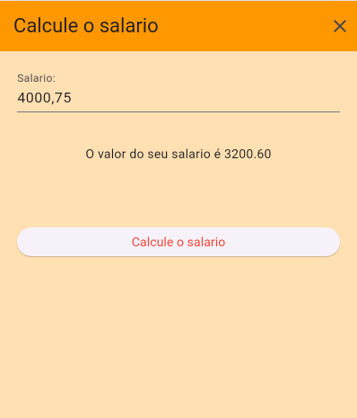

void calcularSalario() {

    double precoG = double.parse((_precoGasolinaController.text).replaceAll(',', '.'));

    double precoE = double.parse((_precoEtanolController.text).replaceAll(',', '.'));

    double distancia = 1550;

    double gasolina = 12;

    double etanol = 8;

    double resultN = 0;

    precoG = precoG * (distancia / gasolina);

    precoE = precoE * (distancia / etanol);

    {

      if (precoG > precoE) {

        _result = "Etanol";

        resultN = precoE;

      }

      else if (precoG < precoE) {

        _result = "Gasolina";

        resultN = precoG;

      }

    setState(() {

    _result = ("O combustivel mais economico é ${(_result)} o valor total é ${(resultN.toStringAsFixed(2))}");

    });

  }

  }

**Contexto 3 – Cálculo do Custo de uma Viagem de Jales-SP a Salvador-BA**

void calcularCusto() {

    double precoG = double.parse((_precoGasolinaController.text).replaceAll(',', '.'));

    double precoE = double.parse((_precoEtanolController.text).replaceAll(',', '.'));

    double distancia = 1550;

    double gasolina = 12;

    double etanol = 8;

    double resultN = 0;

    precoG = precoG * (distancia / gasolina);

    precoE = precoE * (distancia / etanol);

    {

      if (precoG > precoE) {

        _result = "Etanol";

        resultN = precoE;

      }

      else if (precoG < precoE) {

        _result = "Gasolina";

        resultN = precoG;

      }

    setState(() {

    _result = ("O combustivel mais economico é ${(_result)} o valor total é ${(resultN.toStringAsFixed(2))}");

    });

  }

  }